小军根据燃烧红磷测定空气中氧气含量的实验原理，认为可用木炭替代红磷测定空气中氧气的含量，并按下图所示装置进行实验。
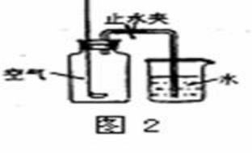
（1）小军检查装置气密性后，将盛有足量红热木炭的燃烧匙迅速伸入广口瓶中，并把塞子塞紧，待红热的木炭熄灭并冷却至室温后，就打开弹簧夹，并未发现倒吸现象。经过认真分析，小军发现实验失败的原因可能是（ ）
A. 红磷量不足
B. 装置漏气
C. 没有冷却到室温就打开止水夹
D. 木炭在空气中燃烧虽然消耗了空气中的氧气，但生成了二氧化碳气体
（2）小军反思上述实验的探究过程后认为：用燃烧法测定空气中氧气含量的实验时，在药品的选择和生成物的要求上叙述错误的是（ ）
A. 药品要能在空气中燃烧，燃烧时只消耗氧气
B. 生成物不能是气体
C. 药品不与氮气反应
D. 药品必须是红磷
解析：
探究空气中氧气含量的实验原理是：选择某种能与空气中的氧气反应而不与空气中其它气体反应的固体物质（如红磷，白磷等），利用过量的该物质将空气中的氧气完全消耗，生成新的固体物质，使密闭容器内气体体积减小（减小的体积即为氧气的体积），气体的压强减小，引起水面变化，从而确定空气中氧气的体积分数。在探究空气中氧气含量的实验中，选择不同的药品会出现截然不同的现象。解此题的关键是判断可燃物在空气中燃烧能否使密闭容器内气体体积减小，气体压强变小。
木炭在空气中燃烧消耗空气中的氧气；木炭在空气中燃烧虽然消耗了空气中的氧气，但生成了二氧化碳气体，致使广口瓶内气体压强未减小。
答案：（1）D；（2）D

